שם השיעור: מי פילג את הממלכה – אחריות מול אשמה (3)
שם המרצה: יהודה מאלי

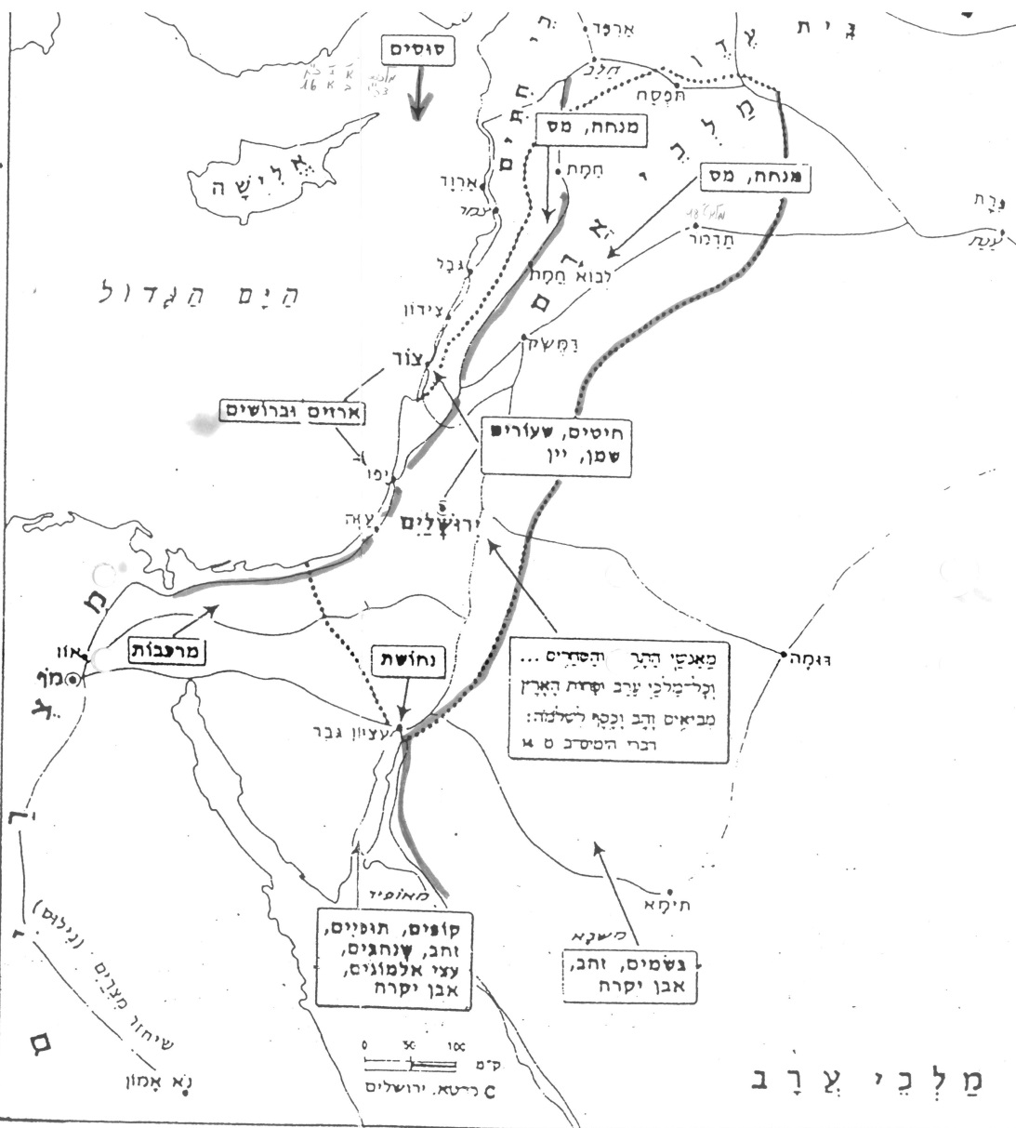

1.רש"י
(כז) וזה הדבר - אשר הוכיחו עליו. שלמה בנה את המלוא - ובבנין זה סגר את פרץ העיר דוד, שהיה הפרץ אחורי המלוא, אמר לו: אביך פרץ פרצות בחומה ליכנס בו עולי רגלים, ואתה גדרת אותה, לעשות אנגריא לבת פרעה, להושיב שם עבדיה ומשרתיה (סנהדרין קא ב):

2. רלב"ג "...שלמה בנה את המלוא אשר לא רצה לבנותו דוד אביו למען יהיה בו תועלת להאסף שם ישראל ועולי רגלים. ועוד עשה דבר מגונה אחר סגר את פרץ עיר דוד אביו, שהיה שם מקום הייתה החומה בו פרוצה כדי שיוכלו ישראל לבוא אל המלך כשירצו להגיש לפניו דברי ריבותיהם כן נראה זה בעיני, וכבר פירשו בו שכבר הניח שם מקום פרוץ שיוכל לברוח ממנו אם ימרדו בו ישראל וכאילו אמר ששלמה לגובה ליבו לא ירא שימרדו בו ישראל".

3. "מפני מה זכה ירבעם למלכות מפני שהוכיח את שלמה, ומפני מה נענש מפני שהוכיחו ברבים"
"אשר הרים יד במלך" (מלכים א יא כז) שחלץ תפיליו בפניו, גסות רוח שהיתה בו בירבעם טרדתו מהעולם"
סנהדרין קא:
4. מלכים א פרק יב פס' ז - מלבי"ם
וידברו אליו לאמר - יפה אמרו חז"ל ע"ז סתירת זקנים בנין, הם יעצוהו בהשכל ודעת מאד לסתור ע"מ לבנות, אמרו אליו: שאם יסרב מלמלא בקשתם הלא ימרדו בו וימליכו את הטוב בעיניהם,
ואם יתחיל להתפשר עמהם עד כמה תהיה תוקף ממשלתו והמסים והעבודה, אז גם הם יעיזו פנים לבקש דברים רבים, ויאסרוהו בשבועת האלה ובחוקים קבועים לא יוכל להפרם,
אבל העצה הוא: שיבטיח להם יותר מאשר רוצים כי ישיב להם שהעם אינם עבדי המלך רק הוא עבד העם, והוא צריך לעשות רצונם, באופן שישים בקשתם זאת כדבר קטן וכדבר שהשכל מחייבו מעצמו, ובזה ירויח:
א] שירף רוחם מדבר ומבקש עוד כי יתן להם יותר מאשר שאלו,
ב] שכאשר יקטין את הדבר ימליכוהו סתם ואל ישבעוהו ולא יעשו ע"ז חוקים קבועים,
ואחר שימלוך אז ישתרר כחפצו והם לא יוכלו למרוד כי ייראו מפניו, וז"ש אם היום תהיה עבד לעם הזה ועבדתם - ר"ל זאת תהיה התשובה שאתה עבד להם, ובזה לא יעשו עוד תנאים וחוקים, רק ועניתם ודברת אליהם דברים טובים - וזה יספיק להם ויניחו מרוגזם,
ובד"ה כתוב אם תהיה לטוב להעם הזה לא לטובת עצמו ורק למלא רצונם, ורצונו בטל מפני רצונם, ובזה והיו לך עבדים כל הימים - כי תשאר מלכותך בלתי מוגבלת,
ואמרו בדיוק אם היום תהיה - ר"ל שלא תמתין עד ג' ימים רק היום תקרא אותם ותשיב להם שאתה עבד להם, שיהיה נראה להם שהוא דבר פשוט אצלך בלי צורך להתיעץ ולחשוב עליו,
ובזה תעור עיניהם פתאום וימליכוך בלא תנאים:

